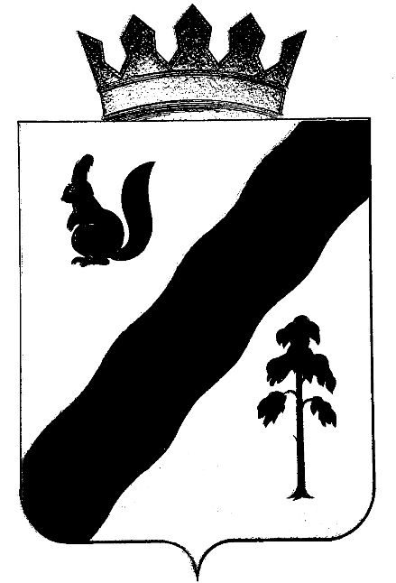
АДМИНИСТРАЦИЯ
Гайнского муниципального района

ПОСТАНОВЛЕНИЕ

26.09.2013 |  | № | 454

О внесении изменений в административный

регламент по предоставлению муниципальной

услуги «Выдача жилищного сертификата

на предоставление субсидии для приобретения

(строительства) жилого помещения ветеранам,

инвалидам и семьям, имеющим детей-инвалидов,

нуждающихся в улучшении жилищных условий»

утвержденный постановлением администрации

Гайнского муниципального района от 30.07.2012 №409

В целях приведения в соответствие действующему законодательству Российской Федерации,

администрация Гайнского муниципального района ПОСТАНОВЛЯЕТ:

1. Внести в административный регламент по предоставлению муниципальной услуги «Выдача жилищного сертификата на предоставление субсидии для приобретения (строительства) жилого помещения ветеранам, инвалидам и семьям, имеющим детей-инвалидов, нуждающихся в улучшении жилищных условий» утвержденный постановлением администрации Гайнского муниципального района от 30.07.2012 №409 следующие изменения:

1.1. пункте 1.3. в абзаце 1:

слово «назначенным» заменить словом «назначенному»;

слово «сертификатам» заменить словом «сертификатов»;

дополнить абзацем следующего содержания:

«- в МФЦ (многофункциональном центре).»;

1.2. пункт 1.3.2 дополнить абзацем следующего содержания:

«- максимальный срок ожидания в очереди при подаче заявления о предоставлении услуги.»;

1.3. в пункт 1.3.3 после слов:

«по телефону» дополнить словами «в МФЦ (многофункциональном центре).»;

1.4. пункт 1.3.4 дополнить абзацем следующего содержания:

«- Сроки оплаты предоставления муниципальной услуги.»;

1.5. в пункте 2.4. слова:

«не более 25 рабочих дней» заменить словами «не более 15 рабочих дней.»;

1.6. пункт 2.12. изложить в следующей редакции:

«Максимальный срок ожидания в очереди при подаче заявления и при получении результата услуги не более 15 минут.»;

1.7. в пункте 2.13.7. в абзаце 2:

слова «30 дней» заменить словами «15 дней.»;

1.8. в пункте 3.4.2. в абзаце 1:

слова «Специалист отдела» заменить словами «Специалист администрации района»;

1.9. в пункте 3.6.5. в абзаце 2:

слово «дают» заменить словом «дает».

2. Постановление подлежит официальному опубликованию и размещению на официальном сайте Гайнского муниципального района

Глава муниципального района – глава администрации

Гайнского муниципального района В.В. Исаев

